ANTES DE ENLAZAR AL TUTOR

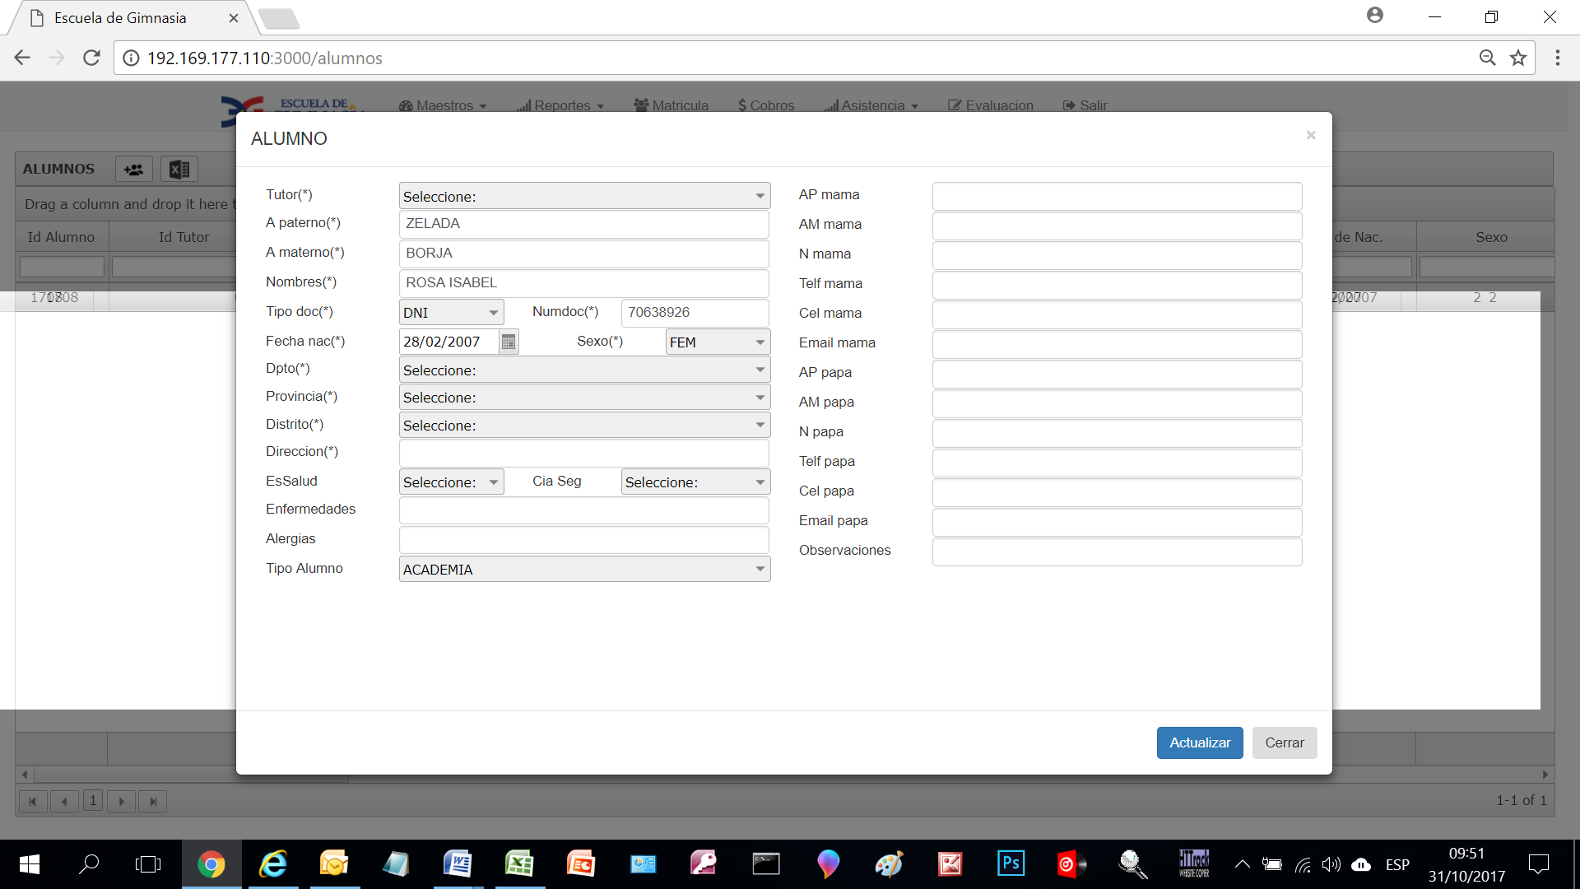

**DESPUES DE ENLAZAR AL TUTOR SALEN CAMBIADOS LOS DATOS**

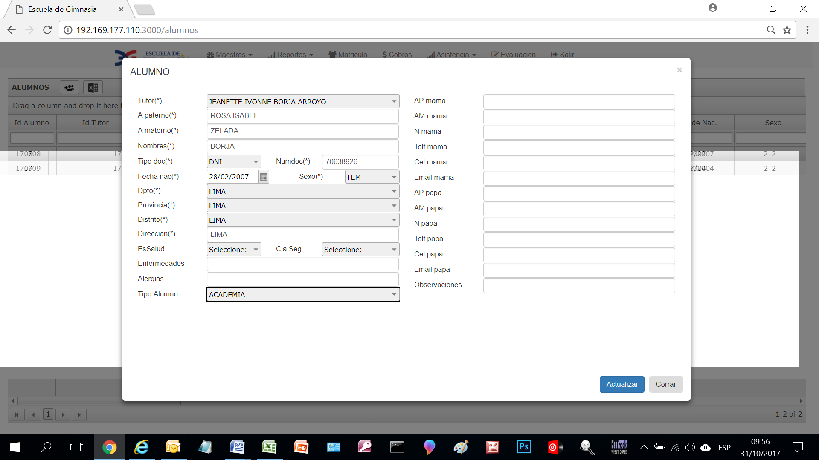

**AL BUSCAR AL ALUMNO DESPUES DEL PROCESO SE CAMBIAN LOS DATOS**

**NOMBRE: APARECE APELLIDO MATERNO**

**A.PATERNO: APARECE LOS NOMBRE**

**A.MATERNO: APARECE APELLISO PATERNO**

